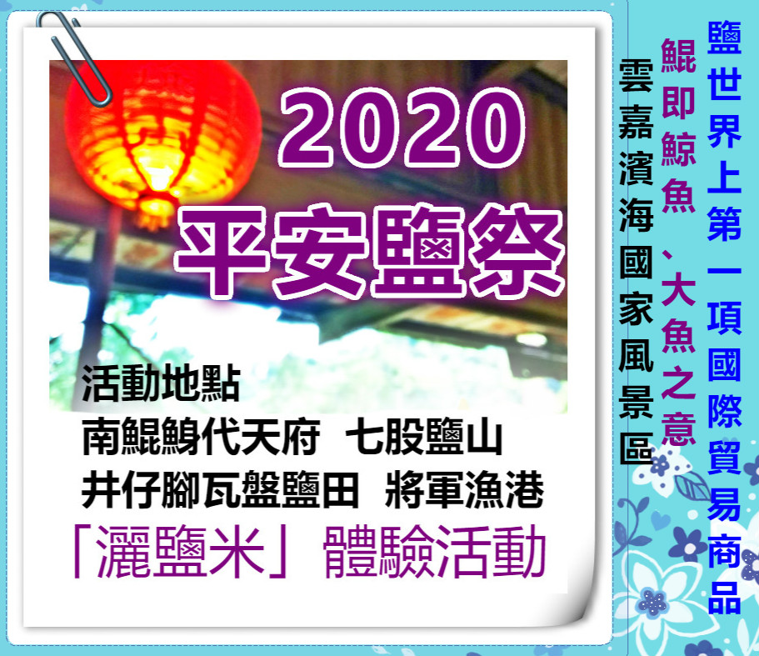
透過1個神蹟故事《340餘年的台灣》及30件藝術作品點亮整座廟宇，引領遊客尋著<鹽的傳說>走進白海深處探險去
2020平安鹽祭一日遊
台灣海峽~護身平安鹽~府城美食
一日遊行程表 (車上活動)公路風光&影片欣賞&有獎徵答
出發—南臺灣風光—台南好玩景點推薦》七股鹽山鹽登頂攻略．還有超萌的裝置藝術必打卡許~許願小屋，可以在這許下幸福心願! ▋ 嘉南南國家風景區(七股賞鳥亭→北門水晶教堂→北門遊客中心→水晶教堂 ▋ 南鯤鯓平安鹽活動(南鯤鯓五府千歲各有專長留下傳奇故事---保庇)大鯤園園林景觀(米其林三星級景點) ▋ 井仔腳瓦盤鹽田【台南北門景點】井仔腳瓦盤鹽田-觀瀉湖美景、賞夕陽、體驗曬鹽 ▋【將軍漁港】小城鎮獨有的生活方式及悠閒感｜魚貨拍賣｜挖寶市集~回程。
第四人99元.四人一組價1875 平均469人
★幼童6歲以下及樂齡65歲以上每座位收526元★單人每座位收592元
●包含：車資、早餐三明治或熱包子一份、車上茶點、200萬+20萬保險費、代收轉付稅金、作業費、●不包含：司領小費100元、午餐(建議北門或南鯤鯓市集風味)
★溫馨提醒:2020平安鹽祭活動時間如有變化以公告為主

